Ho portato a termine anche per la catena aperta il VQE con il termine DM acceso, riprendendo il blocco W di Crippa et al. già usato per l'anello (W_{ij}(θ)=exp(−iθ s_{i}·s_{j}), fase relativa immaginaria, famiglia iSWAP — la scelta fra questo e il blocco RBS è la stessa già discussa nella relazione sull'anello, non la ripeto qui). Quello che cambia è quanti giri di blocchi servono: sull'anello un solo giro ("W-2q.6", 6 parametri) bastava per fedeltà F=1 esatta sotto DM. Sulla catena no: un solo giro si ferma a un tetto vero, e ne servono due.
Per verificalo ho ripreso le stesse famiglie di ansatz già usate per l'anello (RBS a blocchi RBS, W a blocchi W, entrambe della famiglia PMA — "Physically Motivated Ansatz", costruita rispettando le simmetrie fisiche invece di un circuito generico), adattate ai due soli legami fisici della catena (nessun legame 1-3). Una prima scansione su tutta la griglia di b, con solo 2 tentativi per punto, aveva già dato un'indicazione, ma con questi due ansatz (un solo giro, 5 o 8 parametri) 2 tentativi non bastano a distinguere un vero tetto strutturale da una convergenza incompleta — ho dovuto rifare l'ottimizzazione al campo critico b=b_{c} con 60 partenze casuali, verificate stabili su tre seed indipendenti (tre punti di partenza casuali diversi per la sequenza di tentativi):
ansatz | parametri | fedeltà a bc (60+ tentativi)
RBS-2q (un giro) | 5 / 8 | 0.9626275828
W-2q (un giro) | 5 / 8 | 0.9936951715
W-1q.6 / W-1q.9 | 6 / 9 | 0.9999042461 / 0.9999340062
RBS-2qC.K2 (due giri) | 10 | 1.0000000000
W-2qC.K2 (due giri) | 10 | 1.0000000000

I valori più vicini a 1 senza esserl esattamente (RBS-2q, W-2q, W-1q) li ho controllati su tre seed indipendenti, differenza <10⁻¹⁰ fra loro: non è un numero di tentativi insufficiente, né RBS né W raggiungono l'esatto con un solo giro di blocchi — entrambi hanno un tetto strutturale vero, identico per le diverse parametrizzazioni della stessa famiglia. La gerarchia W>RBS già vista nell'anello si conferma in termini relativi (0.9937>0.9626), ma qui non basta a raggiungere l'esatto: servono due giri completi (famiglia "2qC.K2", 10 parametri) per entrambe le famiglie. Anche W-1q, un'altra famiglia a un solo qubit ruotato per giro, resta vicinissima a 1 ma non esatta.
La spiegazione più plausibile è semplice: la catena ha un legame in meno dell'anello. Un solo giro di blocchi entanglanti copre due coppie di qubit invece di tre, quindi ha meno potere espressivo per raggiungere lo stato fondamentale esatto — nell'anello il terzo legame (assente qui) forniva un canale in più già al primo giro.
Anche il confronto sul costo in gate, che nell'anello favoriva nettamente W su RBS, resta nella stessa direzione — qui nel regime a due giri, non a uno solo:
ansatz | gate a 2 qubit | gate totali
RBS-2qC.K2 | 8 | 39
W-2qC.K2 | 8 | 19

Stesso numero di parametri e di gate a due qubit (8 per entrambi: 2 legami × 2 giri = 4 applicazioni del blocco, ciascuna con 2 gate a due qubit), ma W usa zero Hadamard per blocco contro i 4 di RBS: 19 gate totali contro 39, più della metà in meno. Il candidato che porto avanti per il seguito (Trotter, correlazioni) è quindi W-2qC.K2 — non l'analogo diretto del "W-2q.6" dell'anello (che qui sarebbe insufficiente, tetto 0.9937), ma la versione a due giri:
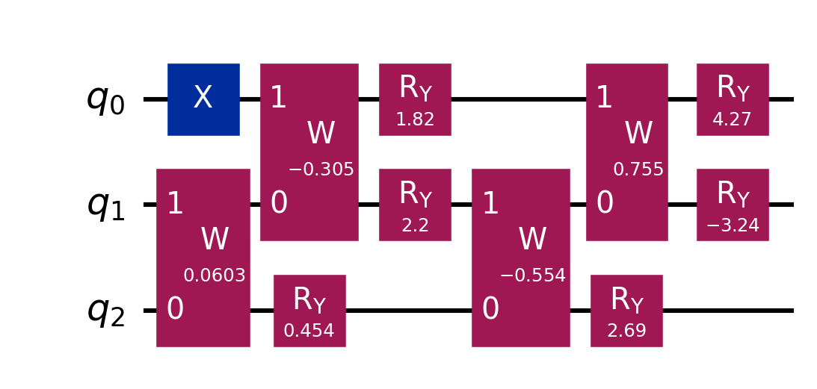
Il circuito dell'ansatz W-2qC.K2, con i 10 parametri già sostituiti dai valori ottimali trovati al punto b=b_{c}=3.0. Due giri completi di [2 blocchi W sui due legami, 3 R_{y} indipendenti].
Ho ottimizzato questi 10 parametri su due punti di lavoro: quello appena mostrato (VQE-DM, J=1, b=b_{c}=3.0, D=0.15, dove è stato identificato il candidato) e un secondo punto (b=3.0073414, D=0.3) già usato per la parte Trotter. 60 partenze casuali indipendenti per punto, per non restare intrappolato in un eventuale minimo locale del paesaggio dell'energia:
 | VQE-DM | S0 (Trotter)
E_vqe | −7.36924699164432 | −7.75658090425334
E_esatto | −7.36924699164433 | −7.75658090425337
fedeltà F | 1.000000000000 | 0.999999999999992

Anche qui, come per l'anello, tutte le partenze indipendenti convergono allo stesso minimo: nessuna trappola vicina in nessuno dei due punti.
Il fatto che qui servano due giri e non uno, a differenza dell'anello, mi sembra un buon esempio concreto da affiancare al confronto RBS contro W che ho già impostato: non solo quale blocco conviene (sempre W, in entrambe le topologie), ma anche quanti giri servono, che dipende dalla topologia e non dal blocco scelto. Ha senso raccontarli insieme, o è meglio tenerli separati?

